**Android Multidex**

1. 什么是MultiDex 为什么需要这个

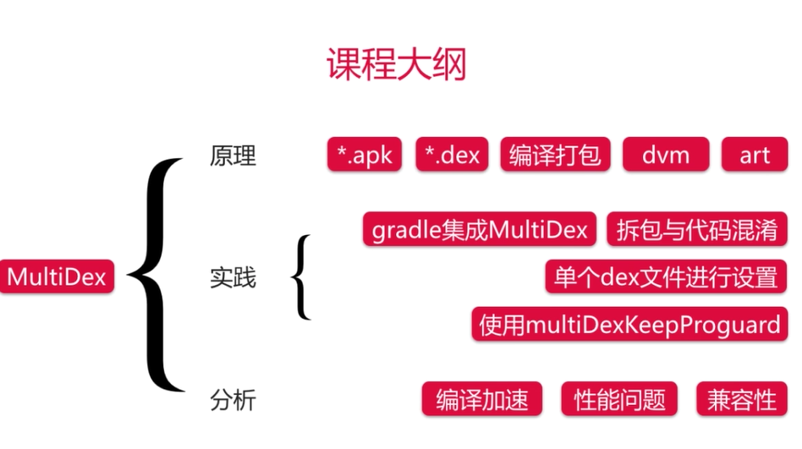

Apk:安装包

Dex文件：Android 虚拟机的可执行文件。包含：AndroidManifest.XML文件，

META-INF签名文件

Classes.dexJava字节码文件，java代码编译后字节码文件

Res资源文件

Resources.arsc二进制资源文件 编译后的

Dvm,JIT编译 及时编译 需要二进制翻译为机器码

Art AOT编译 预编译 不需要二进制翻译为机器码

1. 如何使用
2. 注意事项